ИНСТРУКЦИЯ ПО РАБОТЕ В 1С
СУВЕНИРНАЯ ПРОДУКЦИЯ

- Создаем новое событие — Заявка в сувенирный отдел
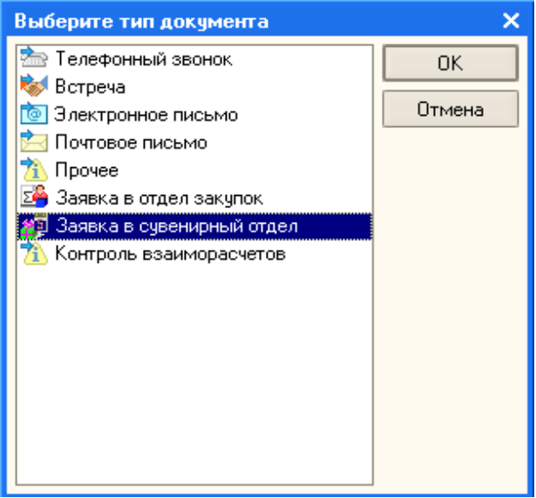
- В заявке выбираем конрагента, тему (для штампов/печатей - «Штампы спецзаказ»; для остальных — «Сувенирная продукция» или пустое поле)
ВАЖНО: НЕ использовать темы, которые использует отдел закупок!!!
- Во вкладке «Товары и услуги» выбираем товар из номенклатуры (ручки, ежедневники и т.п.), если он там (в номенклатуре) есть.
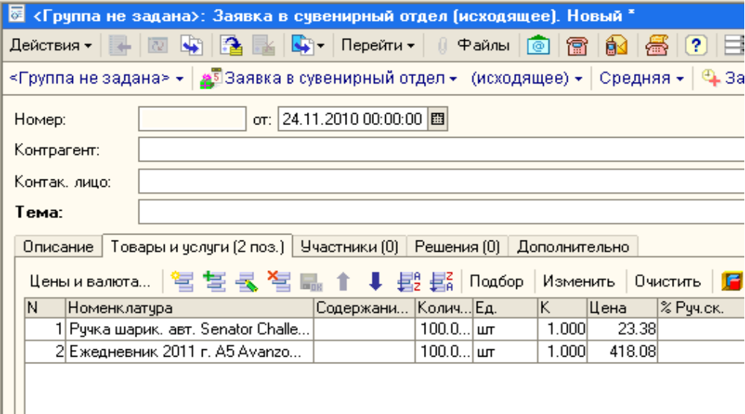

- ОБЯЗАТЕЛЬНО заполняем анкету сувенирного отдела (слева кнопка с человечком) – это поможет ничего не забыть и собрать максимальную информацию у клиента.
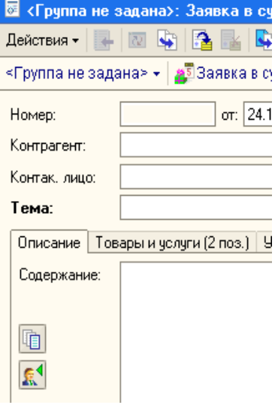
- Заполняем анкету + уточняем у клиента детали (наличие логотипа в векторе или просто в эл. Виде; информацию по нанесению на товар).
Если во вкладке «Товары и услуги» выбраны товары — то они автоматически переносятся в анкету.
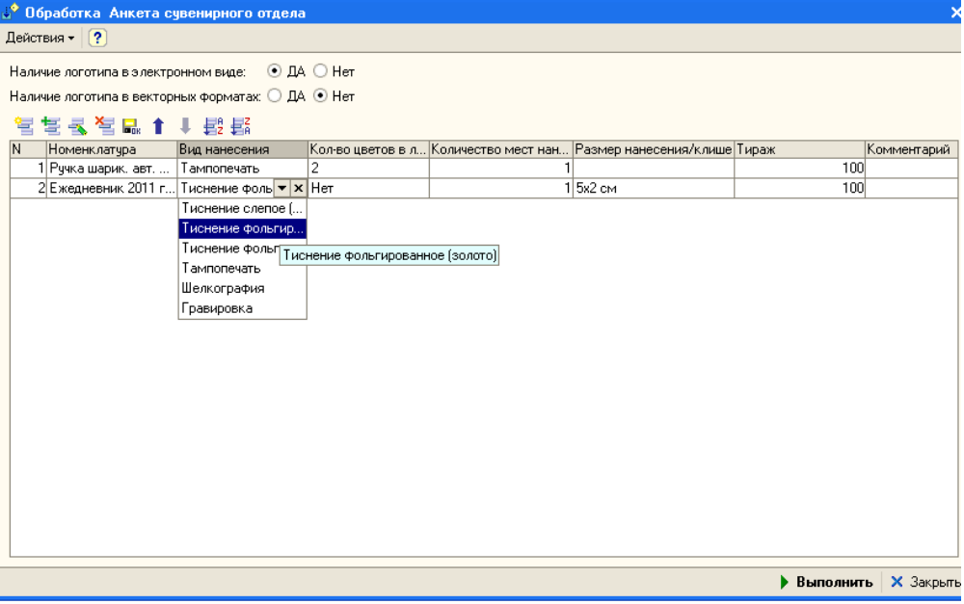
Информация в графах «Вид нанесения», «Кол-во цветов» и «Количество мест нанесения» - выбирается из раскрывающихся списков.
ТОВАРЫ, которые ОТСУТСТВУЮТ в номенклатуре — вводим здесь же, руками (выбрать «строка»).
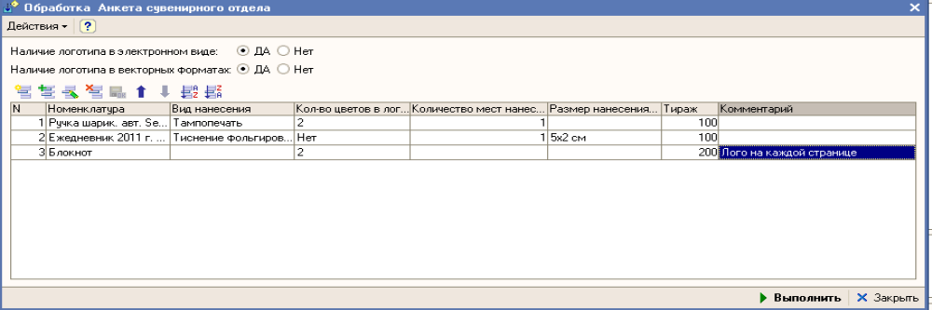
Жмем «Выполнить» и информация автоматически переносится на вкладку «Описание»
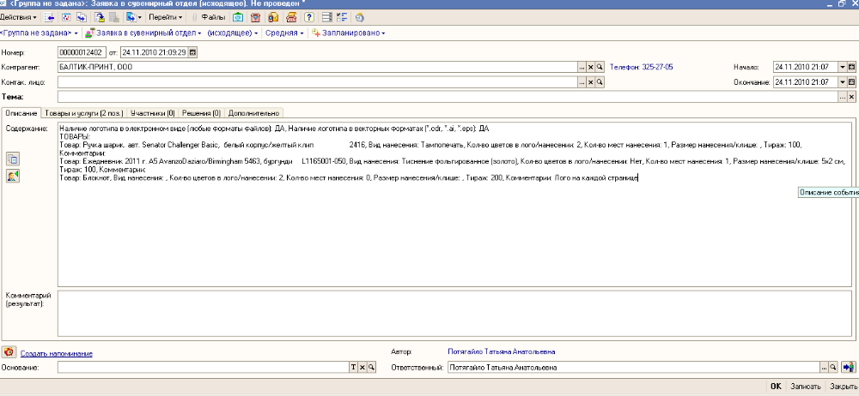Добавляем комментарии (если они нужны), прикрепляем файлы (вкладка «Изображения» - прикрепляем картинки, вкладка «Файлы» - все остальные файлы)
и жмем ОК!
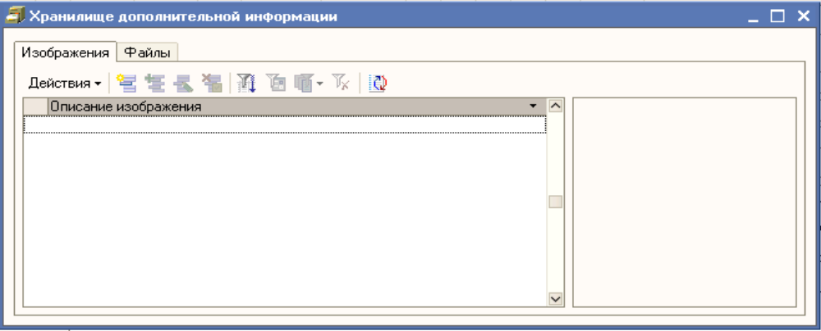
- Отдел сувенирной продукции предоставляет расчет,

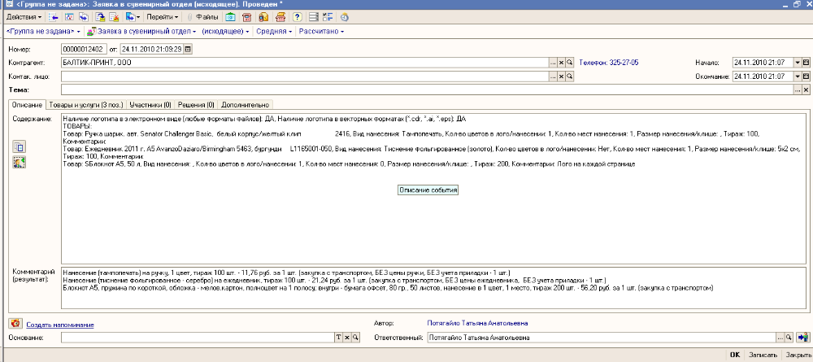

а также указывает строку, на которую ставим «неизвестную» позицию

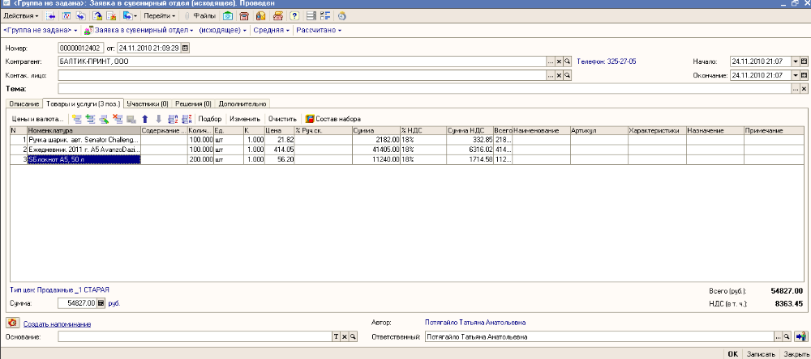

- На основании заявки – выставляем счет клиенту - делаем Неподтвержденную заявку на Склад сувенирной продукции.
ВАЖНО:
  - Не забудьте добавить к цене изделий (ручки, ежедневники и т.п.) – цену нанесения и приладку.
  - Не забудьте добавить свой % к цене товара, который мы делаем полностью (блокноты, бланки, пакеты, календари и т.п.).
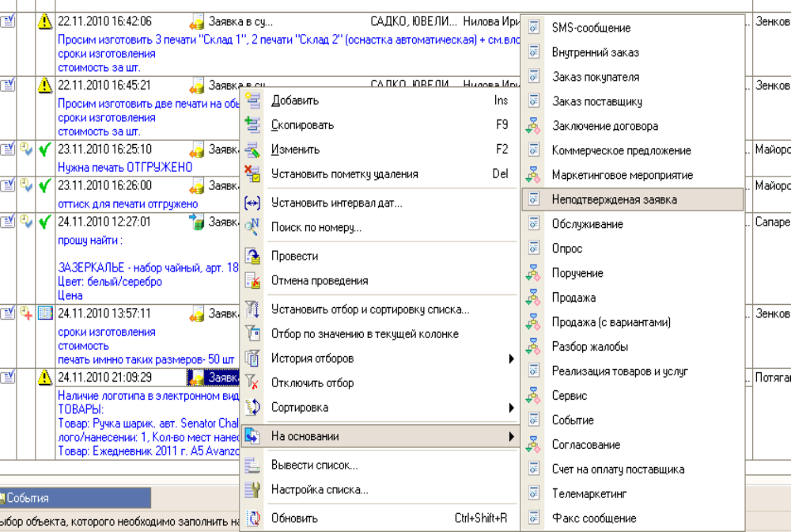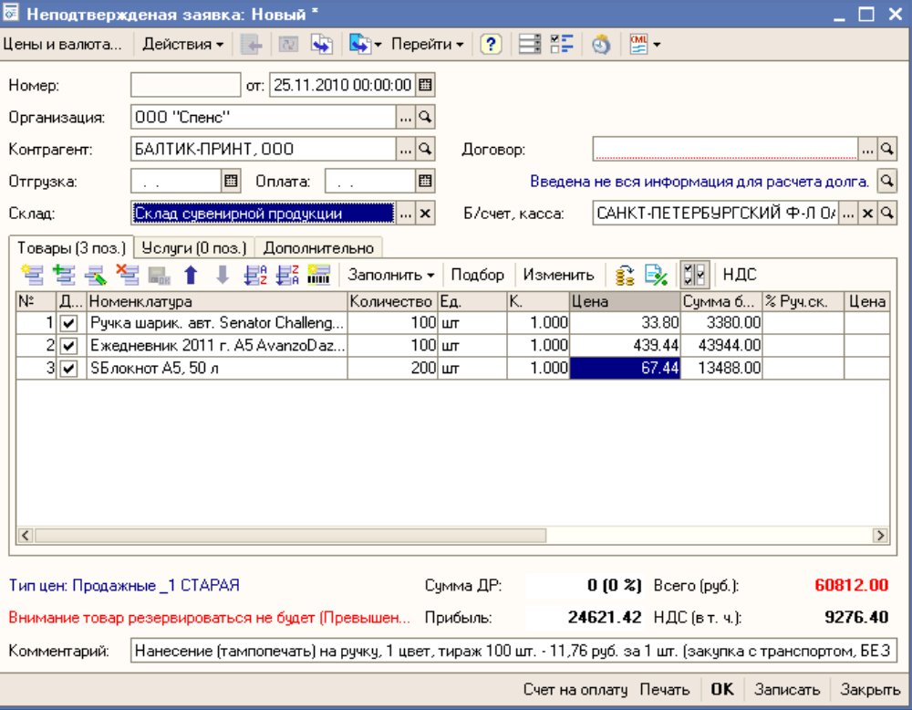

- Для резервирования товара (ручки, ежедневнки, конверты и т.п.) из неподтвержденной заявки выводим Заказ покупателя и проводим.
СКЛАД в этом случае МЕНЯЕМ на ГЛАВНЫЙ!!!
Количество товара - увеличиваем на количество приладочных!!!
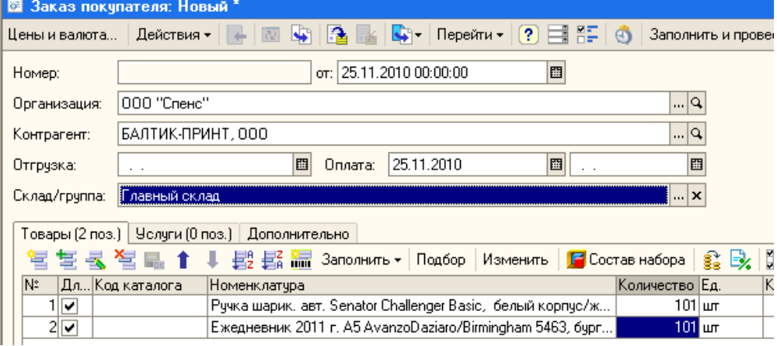
9. Отгрузка товара: Выводим из неподтвержденной заявки Заказ покупателя - указываем СКЛАД СУВЕНИРНОЙ ПРОДУКЦИИ - и проводим.

